渝人考〔2019〕5号

关于做好2019年度咨询工程师(投资)
职业资格考试考务工作的通知

各区县(自治县)人力资源和社会保障局考试管理部门，市级各部门人事(干部)处、相关企事业单位：
根据中国工程咨询协会、人力资源和社会保障部人事考试中心《关于做好2019年度咨询工程师（投资）职业资格考试考务工作的通知》(中咨协培〔2019〕4号)规定，为切实做好我市2019年度咨询工程师(投资)职业资格考试考务工作，现将有关事项通知如下：
一、报名时间
2019年1月20日—1月29日。
二、考试时间及科目
2019年4月13日 | 9:00—11:30 | 宏观经济政策与发展规划
 | 14:00—16:30 |  | 工程项目组织与管理
2019年4月14日 | 9:00—11:30 |  | 项目决策分析与评价
2019年4月14日 | 14:00—17:00 |  | 现代咨询方法与实务
三、报考条件
（一）遵守国家法律、法规，恪守职业道德，并符合以下条件之一的，均可申请参加咨询工程师(投资)职业资格考试：
1．取得工学学科门类专业，或者经济学类、管理科学与工程类专业大学专科学历，累计从事工程咨询业务满8年；
2．取得工学学科门类专业，或者经济学类、管理科学与工程类专业本科学历或者学位，累计从事工程咨询业务满6年；
3．取得工学学科门类专业，或者经济学类、管理科学与工程类专业在内的双学士学位，或者工学学科门类专业研究生班毕业，累计从事工程咨询业务满4年；
4．取得工学学科门类专业，或者经济学类、管理科学与工程类专业硕士学位，累计从事工程咨询业务满3年；
5．取得工学学科门类专业，或者经济学类、管理科学与工程类专业博士学位，累计从事工程咨询业务满2年；
6．取得经济学、管理学学科门类其他专业，或者其他学科门类各专业的上述学历或者学位人员，累计从事工程咨询业务年限相应增加2年；
报名条件中所要求的学历和学位，是指国家承认的国民教育系列学历和学位。“从业年限”是指报考人员累计从事工程咨询相关业务时间的总和，从取得大专学历（最低学历要求）后参加工作之日起计算，截止考试报名年度当年年底，全日制学历报考人员，未毕业期间经历不计入相关专业工作年限。
上述“专业”和“工程咨询业务”所涵盖范围请参阅附件：《中国工程咨询协会关于咨询工程师（投资）职业资格考试有关问题说明的通知》（中咨协办[2016]65号）；
（二）免试部分科目条件：
凡符合上述考试报名条件，并具备下列条件之一者，可免试《宏观经济政策与发展规划》、《工程项目组织与管理》科目：
1．获得全国优秀工程咨询成果奖项目或者全国优秀工程勘察设计奖项目的主要完成人；
2．通过全国统一考试取得工程技术类职业资格证书，并从事工程咨询业务满8年；
上述“获奖项目”及“资格证书”范围请参阅附件：《中国工程咨询协会关于咨询工程师（投资）职业资格考试有关问题说明的通知》（中咨协办[2016]65号）；
- 咨询工程师(投资)职业资格考试名称、级别、专业及考试科目信息设置为：
考试名称 | 级别 | 专业 | 考试科目 | 科目代码
031  咨询  工程师  （投资） | 04  考全科 | 01.咨询工程师（投资） | 宏观经济政策与发展规划 | 2
031  咨询  工程师  （投资） | 04  考全科 | 01.咨询工程师（投资） | 工程项目组织与管理 | 3
031  咨询  工程师  （投资） | 04  考全科 | 01.咨询工程师（投资） | 项目决策分析与评价 | 4
031  咨询  工程师  （投资） | 04  考全科 | 01.咨询工程师（投资） | 现代咨询方法与实务 | 5
031  咨询  工程师  （投资） | 02  免2科 | 01.咨询工程师（投资） | 项目决策分析与评价 | 4
031  咨询  工程师  （投资） | 02  免2科 | 01.咨询工程师（投资） | 现代咨询方法与实务 | 5
五、报名程序和要求
（一）考生网上注册。报考咨询工程师(投资)职业资格考试的人员登录中国人事考试网（www.cpta.com.cn）或登陆重庆市人力资源和社会保障局网站(www.cqhrss.gov.cn) 点击主页上“人事考试网上报名”进入国家考试网上报名系统。
1. 注册。点击【注册】，按照提示真实、完整、准确填写本人姓名、有效身份证号码、手机号码、邮箱地址及国籍地区等相关信息（已注册过账号的报考人员可直接登录系统）。
请报考人员准确提供个人身份信息（联系电话、工作单位、通信地址），以便于接收考后资格复审通知；老考生如信息发生变更，应及时在注册信息中修改。如考生信息提供有误或未及时更新信息造成不能正常接收相关考试资讯影响考试成绩的，其责任由考生本人承担。
2. 处理并上传照片。考生在上传照片前，必须使用报名系统指定的“照片处理工具”对自己将要上传的相片进行预先审核处理，只有通过“照片处理工具”处理后新生成的报名照片才能被网报平台识别。
上传的照片将用于各项执（职）业资格考试的准考证、考场座次表、证书、证书查询认证系统，请考生上传照片时慎重选用;新注册的考生请提供白底证件照，已注册考生可延用原来的照片。
（二）报考信息提交。报考人员可在规定的报名时间内登录报名系统，选择咨询工程师(投资)职业资格考试和重庆市作为参考地。
1. 签订报名承诺书。报考人员必须认真阅读并接受报考人员承诺书才能提交个人信息，不符合报名条件不得报名。弄虚作假或未按照报名流程操作，造成一切后果由考生本人承担；
2. 填报报考信息。报考人员须仔细阅读报考考务文件及报考须知，如实、准确无误的填写报考人员个人信息，选择参加考试的级别、专业、科目等报考信息；
3. 提交报名信息。填写完成后，输入验证码并点击【保存】，校验信息无误后再点击【确认】按钮完成报考信息提交。
本次考试实行诚信报考制度，我市不设考前现场资格审核点，考前考试主管部门对提交的报考信息不进行资格审查。报考人员提交报考信息前应确定本人已符合报考条件（只有符合报考条件的考生才可提交信息），报考人员签订诚信承诺书后，即认可所填报的报考信息真实且符合报考条件，在考后现场资格审查环节中如发现考生考试成绩合格，但不符合报名条件、提供虚假信息或其他违纪舞弊行为，将按国家等有关规定给予其取消考试成绩、停发证书的处理。
报名政策咨询电话：023-88152249、86868821，报考人员在报名过程中如遇计算机网络技术操作问题请电话咨询：023-86868837、86868838。
（三）报名信息确认和报名表打印。考生填报信息、上传照片后进行报名信息确认，并下载打印《2019年咨询工程师(投资)职业资格考试报名表》，考生核对信息无误后自行留存。如确实不符合报考条件，请中止报名操作。
（四）网上缴费。报考人员报名信息确认后，须在规定时间内(1月20日─1月31日)登录报名系统，按照页面有关提示进行网上缴费，缴费成功即完成报名。逾期不缴费，视为放弃报名。
咨询工程师（投资）职业资格考试设宏观经济政策与发展规划（客观题）、工程项目组织与管理（客观题）、项目决策分析与评价（客观题）、现代咨询方法与实务（主观题）4个科目。根据《中国工程咨询协会关于咨询工程师（投资）职业资格考试有关问题的说明》（中咨协办[2016]65号）规定，考试收费为经营服务性收费，由中国工程咨询协会直接收取，收费标准为客观题科目每人每科130元，主观题科目每人每科150元。
（五）打印准考证。网上报名缴费成功的报考人员请于4月7日至13日登录中国人事考试网（www.cpta.com.cn）点击“打印准考证”或重庆市人力资源和社会保障局网站(www.cqhrss.gov.cn)点击主页上“考试网上报名”进入报名系统，按照提示打印本人准考证(使用A4纸打印，保证字迹、照片清晰)，并认真阅读准考证上的考试时间、地点及注意事项。在考试当天考生须持本人准考证和有效身份证原件按准考证上指定的时间和地点参考，在规定时间内不打印本人准考证而影响参加考试的责任由考生自负。
（六）成绩查询及资格复审。考生在考试结束后关注中国人事考试网(www.cpta.com.cn)，点击“查询成绩”查询考试成绩。实行网上报名后，不再另发考试成绩通知单，请考生自行上网打印。全部科目考试成绩合格人员须参加考后现场资格复审，复审合格后方可办理证书。资格复审具体时间及要求将在重庆人事考试网上另行通知，考生须按时到指定地点提交复审材料。请广大考生密切留意网站通知或关注“重庆人事考试中心”微信公众号及时接收考试有关信息。
凡考试后未按规定要求和时限提交复审材料的考生，视为自动放弃并取消当前年度全部考试科目成绩；逾期和资格复核未通过的人员不予核发证书。
- 证书办理。考后资格复审合格的考生可登陆重庆人事考试网（http://www.cqhrss.gov.cn/u/kszx）点击“通知公告”栏目，查看领取证书通知，考生可按通知要求选择邮寄或自取。
- 凡不符合报考条件或提供虚假证明材料办理证书(并取得相应证书)的，或让他人冒名顶替以及其他严重违纪违规参加考试的应试人员，根据《专业技术人员资格考试违纪违规行为处理规定》(人社部令第31号)有关规定，由发证机关宣布证书无效，收回证书，并将其违纪违规行为记入专业技术人员资格考试诚信档案库。
六、考场设置
咨询工程师(投资)职业资格考试考场由重庆市人事考试中心在主城区统一设置，考生按准考证上指定的时间和地点参考。
七、教材征订
2019年度考试使用2019年版《咨询工程师（投资）职业资格考试大纲》。
具体内容见中国工程咨询网（www.cnaec.com.cn）。
咨询工程师(投资)职业资格考试的考试大纲、教材的征订和发行工作均由重庆工程咨询协会负责，地址：渝中区人民路248号盛迪亚大厦12楼17室，联系人：朱老师、冉老师，联系电话：63633629、63623173。
八、其它要求事项
（一）咨询工程师(投资)职业资格考试设《宏观经济政策与发展规划》、《工程项目组织与管理》、《项目决策分析与评价》、《现代咨询方法与实务》4个科目。参加4个科目考试（级别为考全科）的人员必须在连续4个考试年度内参加全部（4个）科目的考试并合格；参加2个科目考试（级别为免2科）的人员必须在连续的2个考试年度内通过应试科目的考试，方可获得咨询工程师(投资)职业资格证书。
（二）2014年参加全部科目考试的应试人员，其对应考试科目的合格成绩继续有效，并按照4年为一个周期的规定顺延至2019年；2014年参加部分科目考试（即免试部分科目）的应试人员，其各科合格成绩只在2014年度有效。
（三）《现代咨询方法与实务》科目为主观题，在专用答题卡上作答；其余3科均为客观题，在答题卡上作答。考生答题前要仔细阅读应试人员注意事项（试卷封二）和作答须知（专用答题卡首页）。
（四）考生应考时，应携带黑色墨水笔、2B铅笔、橡皮、无声无文本无编辑储存功能的计算器。不得携带电子记事本，移动电话（手机）等通讯设备，已带入考场座位的要切断电源，并与考试相关资料及其他物品一同存放在指定的位置，不得带至座位。客观题试卷卷本可作草稿纸使用。
（五）各科目考试均采用闭卷形式。考试开始5分钟后，考生不得进入考场；考试开始120分钟后考生方可交卷离场。考生退场后不得再次进入考场。考生在打印准考证后，应根据所在考点交通状况合理安排好出行时间，尽量选择公共交通工具，以免误考。
（六）考生应严格遵守考场规则，诚信参考。对于违纪考生，将按照《专业技术人员资格考试违纪违规行为处理规定》（人社部令第31号）严肃处理，轻者取消该科目考试成绩，严重者取消全部科目考试成绩并将其违纪违规行为记入专业技术人员资格考试诚信档案库。
考试结束后,考试机构将对全部考生的答题信息使用“雷同指标监测”技术进行甄别,抄袭他人答案或允许他人抄袭自己答案、违规使用通讯器材接收场外信息等违纪违规行为会导致试卷雷同,被甄别为雷同试卷的,将给予考试成绩无效的处理。
考生如有违纪行为，我中心将在重庆人事考试网上公布，请违纪考生在成绩公布前上网查询。
（七）各区县(自治县)人力资源和社会保障考试管理部门收到文件后，应及时转发和宣传，积极做好应试人员网上报名工作。

附件：1. 《中国工程咨询协会关于咨询工程师（投资）职业资格考试有关问题说明的通知》（中咨协办[2016]65号）


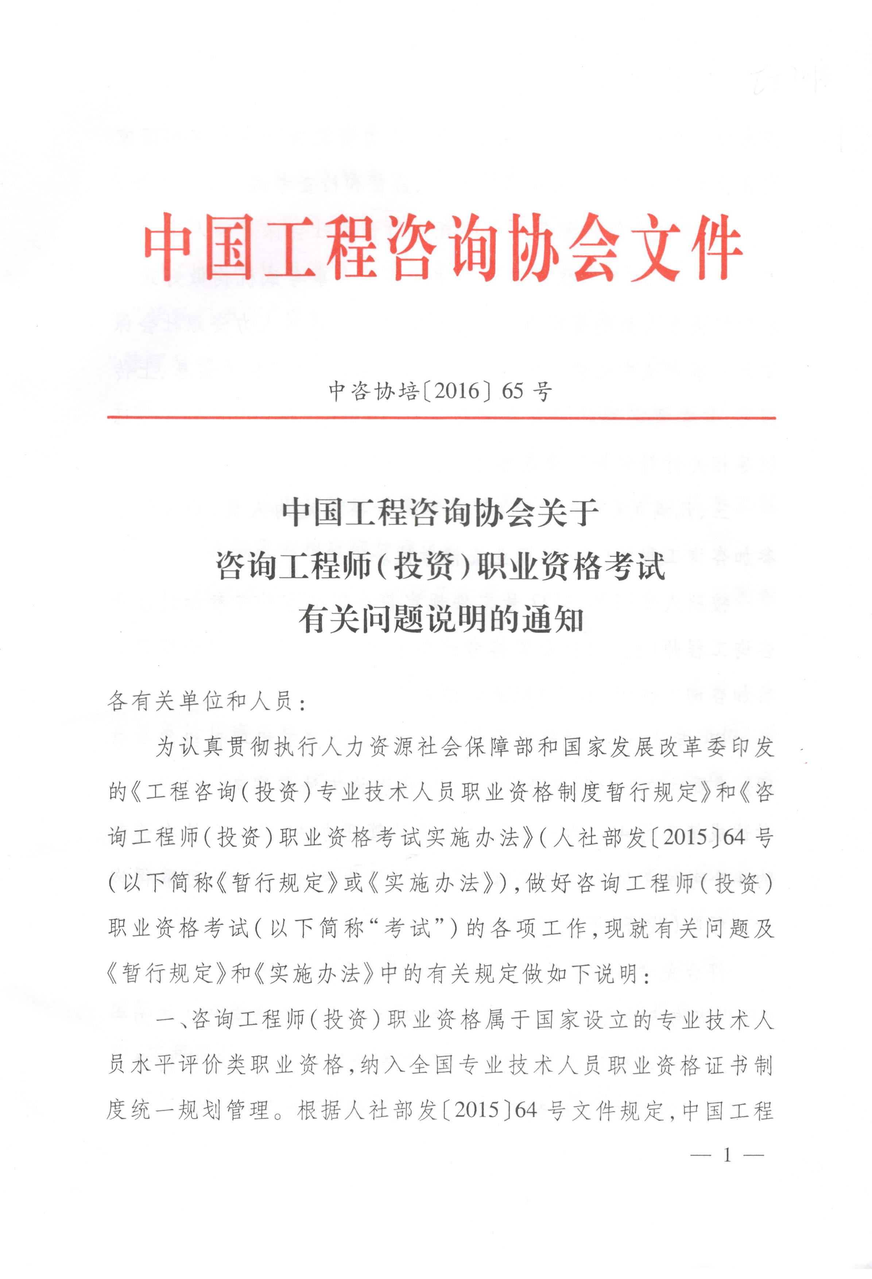
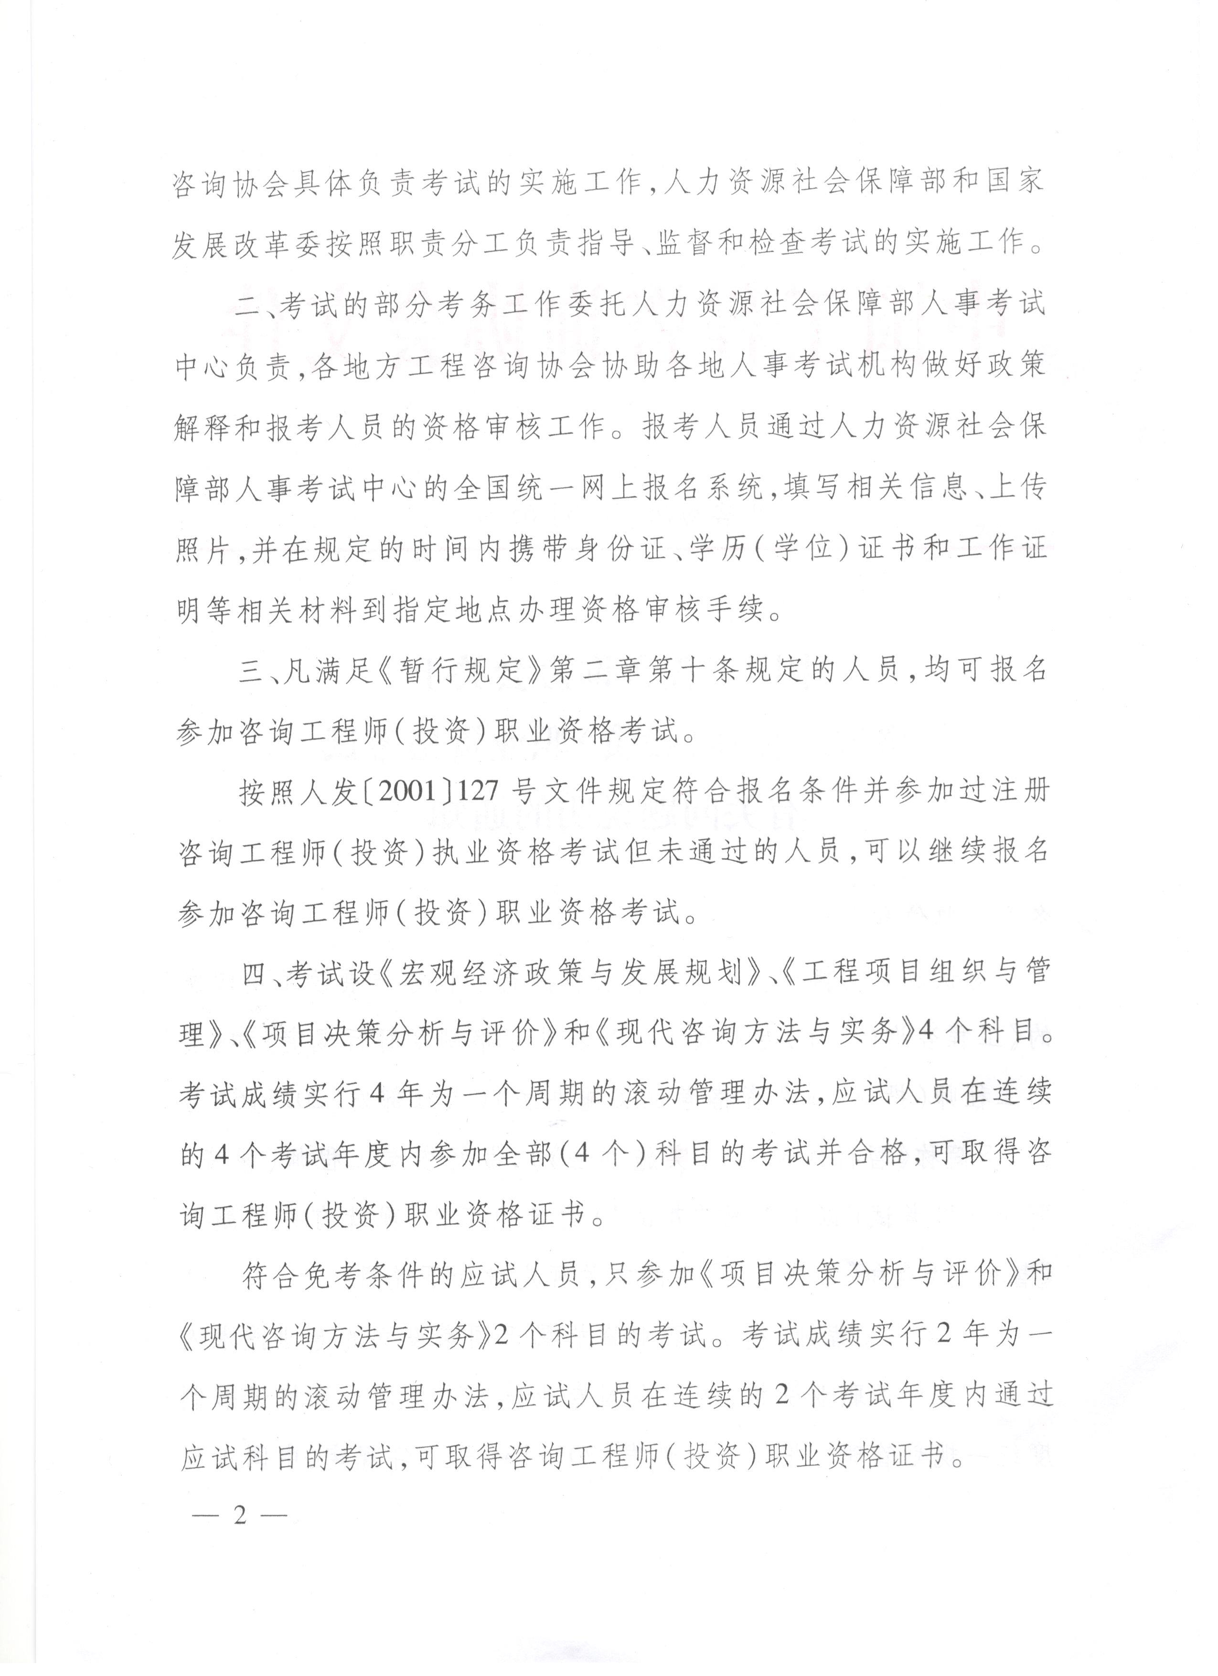

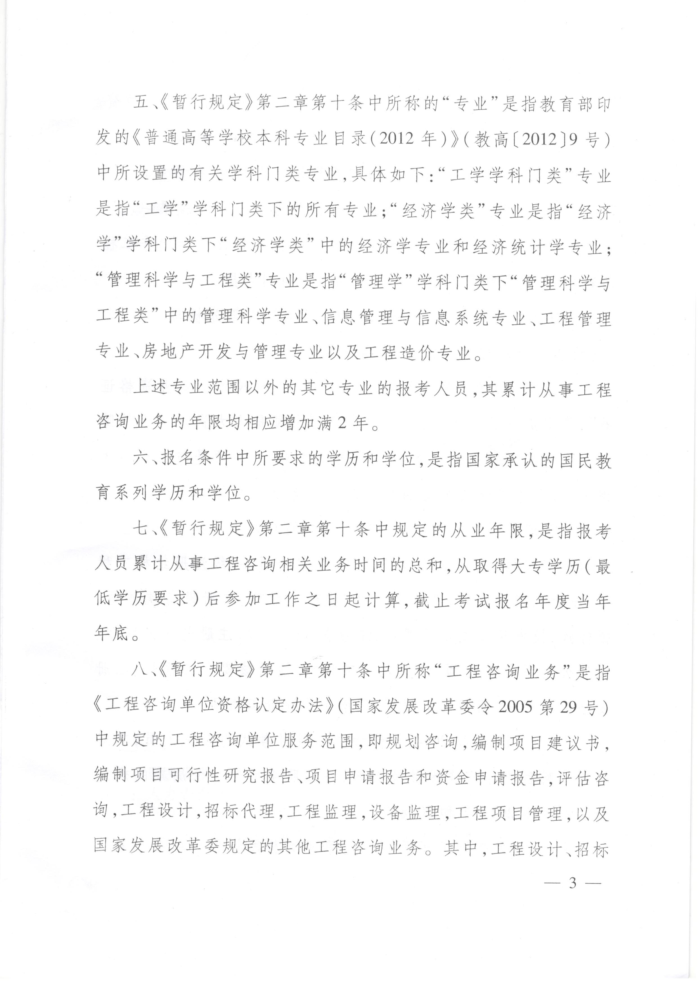
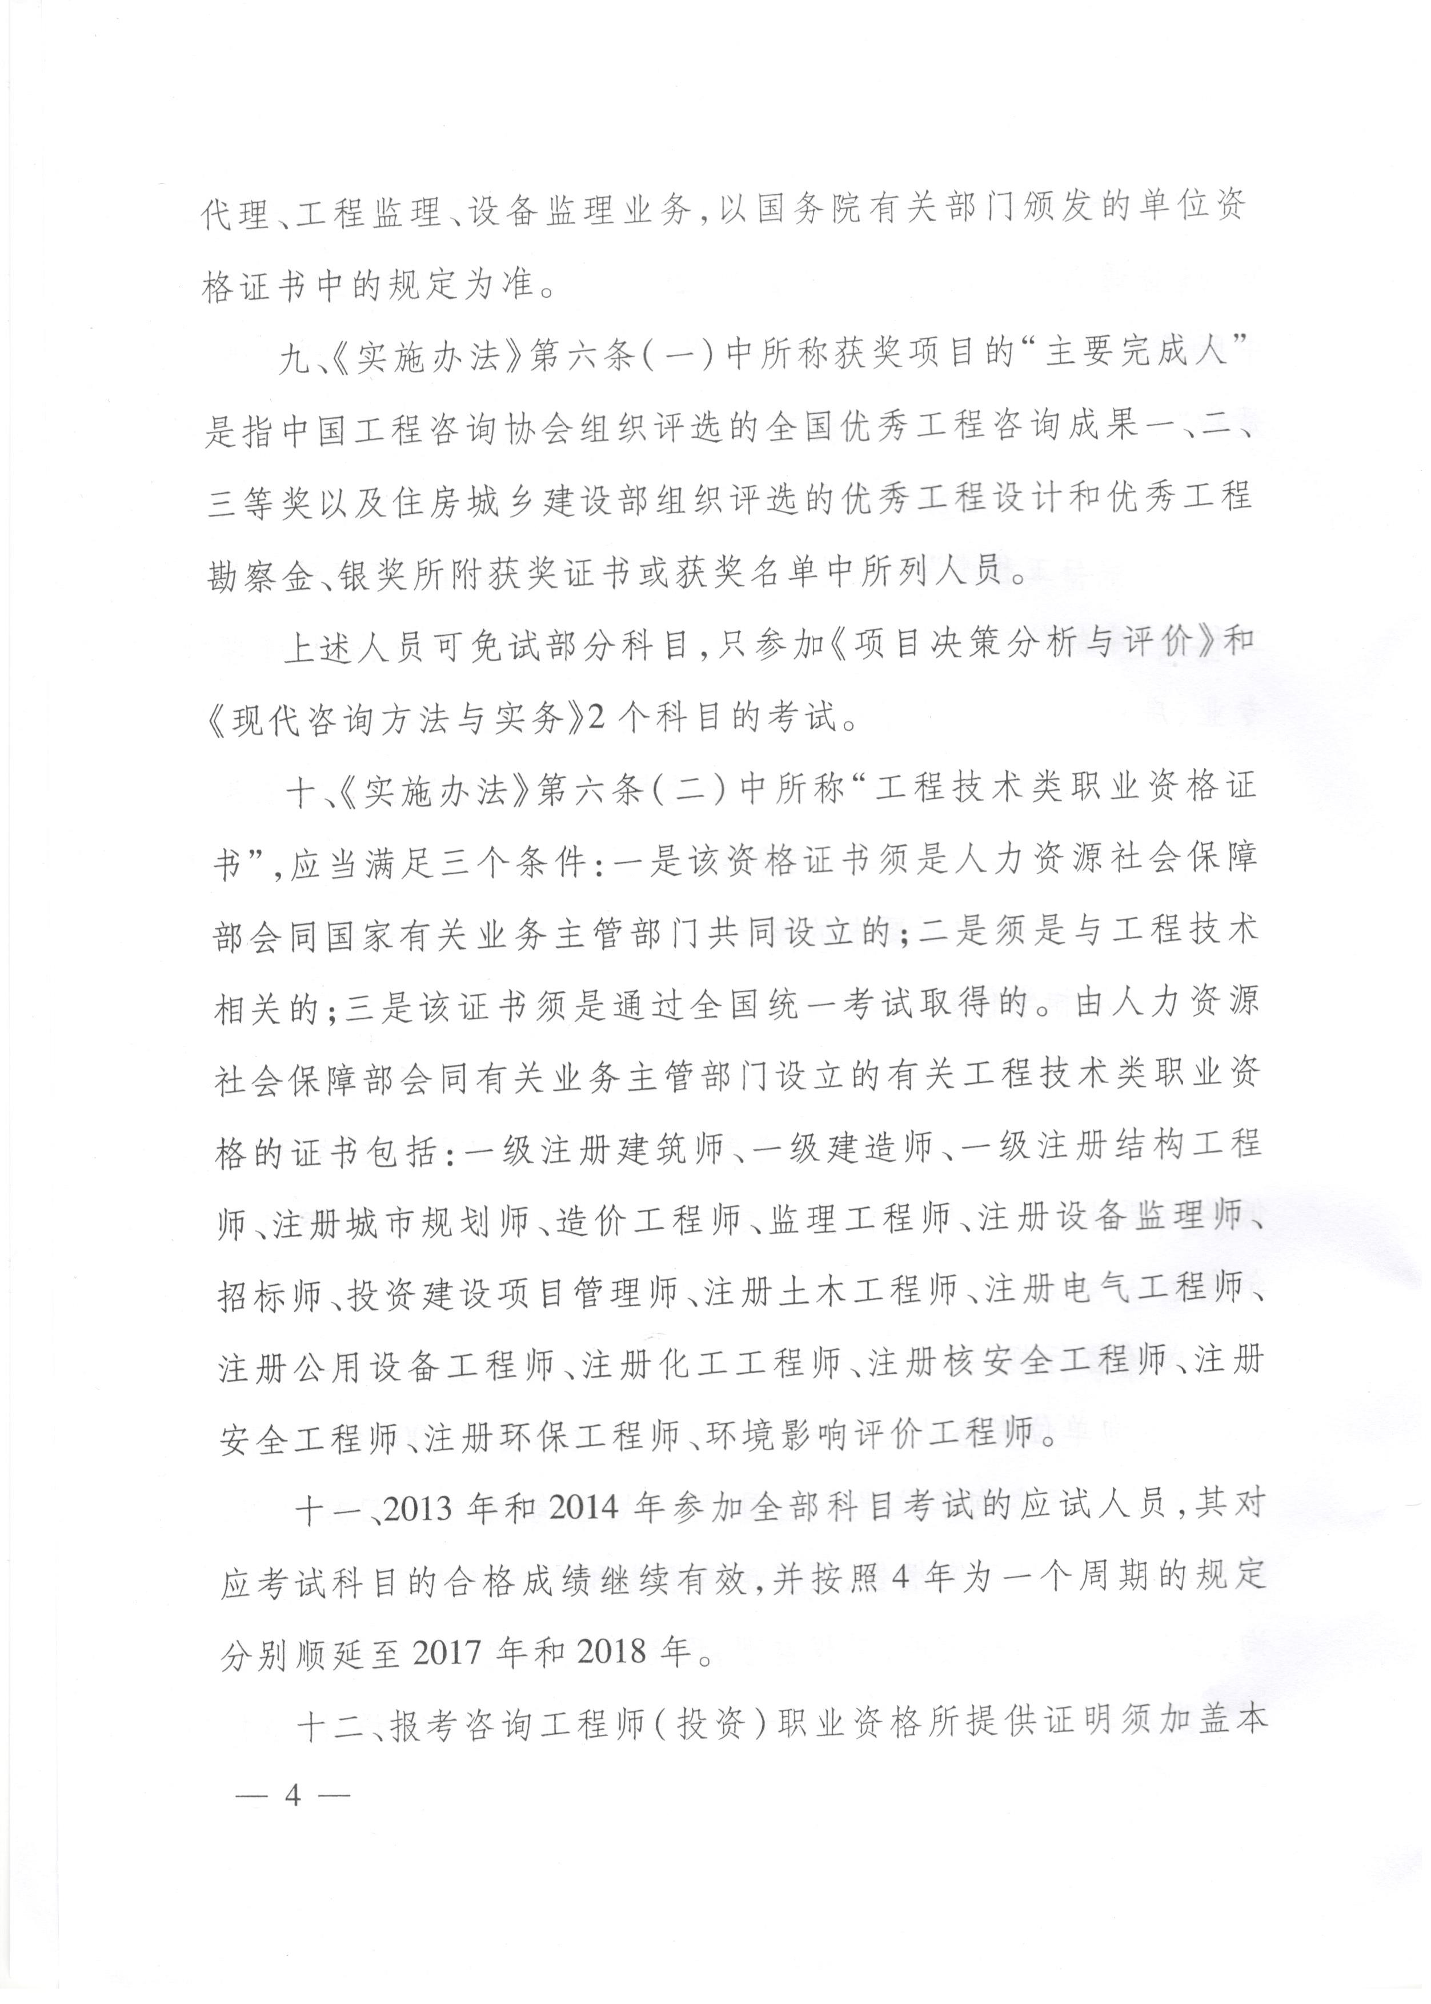
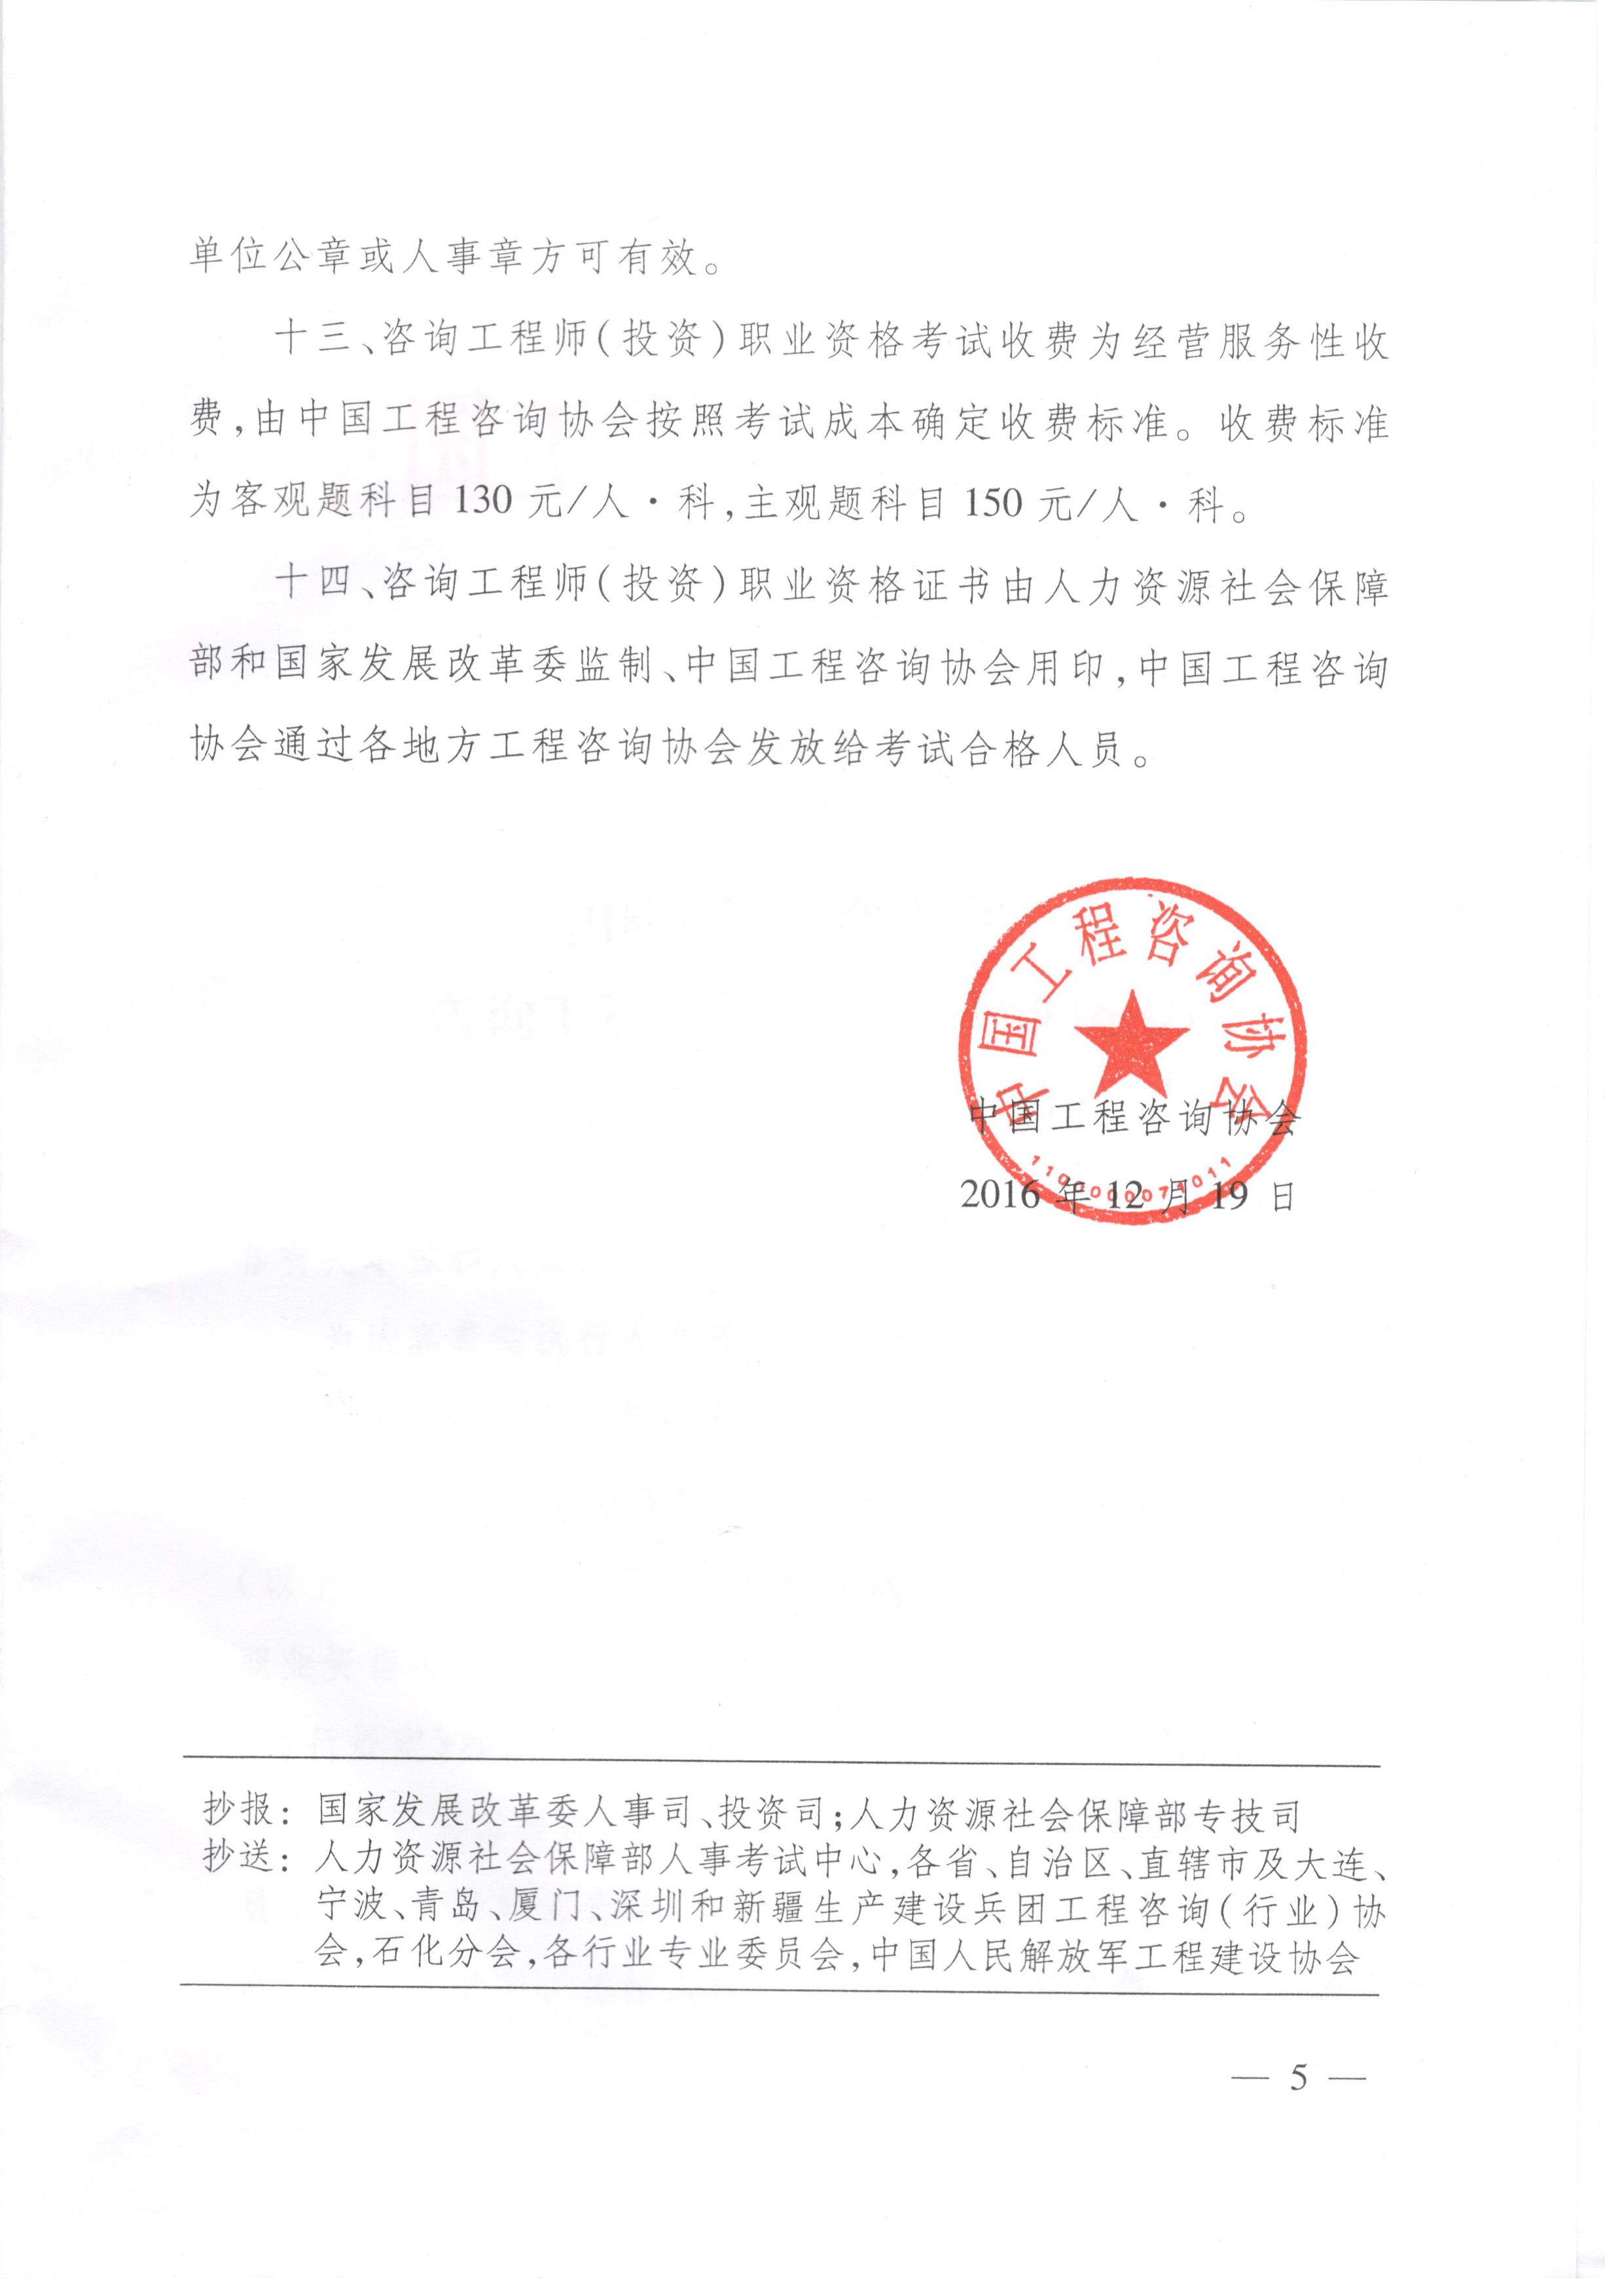

（此页无正文）

抄送：专业技术人员管理处
重庆市人事考试中心 | 2019年01月17日印发

